## 滕州市发展和改革局2020年政府信息公开工作年度报告

根据《中华人民共和国政府信息公开条例》、《国务院办公厅政府信息与政务公开办公室关于政府信息公开工作年度报告有关事项的通知》（国办公开办函〔2020〕60号）和《山东省政府信息公开办法》以及枣庄、滕州有关文件要求，结合我局实际，编制并向社会公布滕州市发展和改革局局（以下简称市发改局）2020年政府信息公开工作年度报告。本年度报告中所列数据的统计期限自2020年1月1日起，至2020年12月31日止。

 一、总体情况

2020年，市发改局按照市委、市政府的统一部署，认真贯彻落实《中华人民共和国政府信息公开条例》和省、市关于政府信息公开工作的要求，紧扣本单位的工作实际，加强门户网站、政务新媒体信息公开力度，优化政务服务机制，提高工作效率，不断提升政府信息公开工作力度和实效，政府信息公开水平实现新的突破。

1. 政府信息主动公开情况

市发改局始终坚持“以公开为常态、不公开为例外”的原则，通过市政府信息公开专栏、局门户网站、微信公众号等多种渠道，主动做好政府信息主动公开工作。截止2020年12月31日，主动公开政府信息1024条。其中，通过市政府信息公开专栏主动公开政府信息149条，通过局网站主动公开政府信息864条，通过微信公众号主动公开政府信息11条。

1. 及时公开机构概况。根据《中华人民共和国政府信息公开条例》第二十条第（二）款要求，及时更新机关职能、机构设置、办公地址、办公时间、联系方式等，并在市政府信息公开专栏和局机关网站公布。

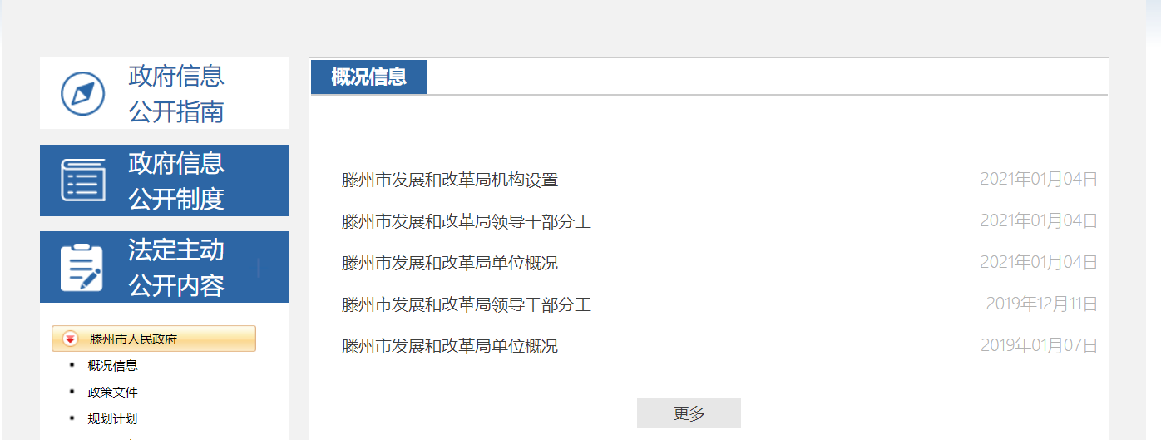

1. 及时公开发展规划。结合滕州市实际，及时公开发布滕州市发展等方面的规划，让公众了解。

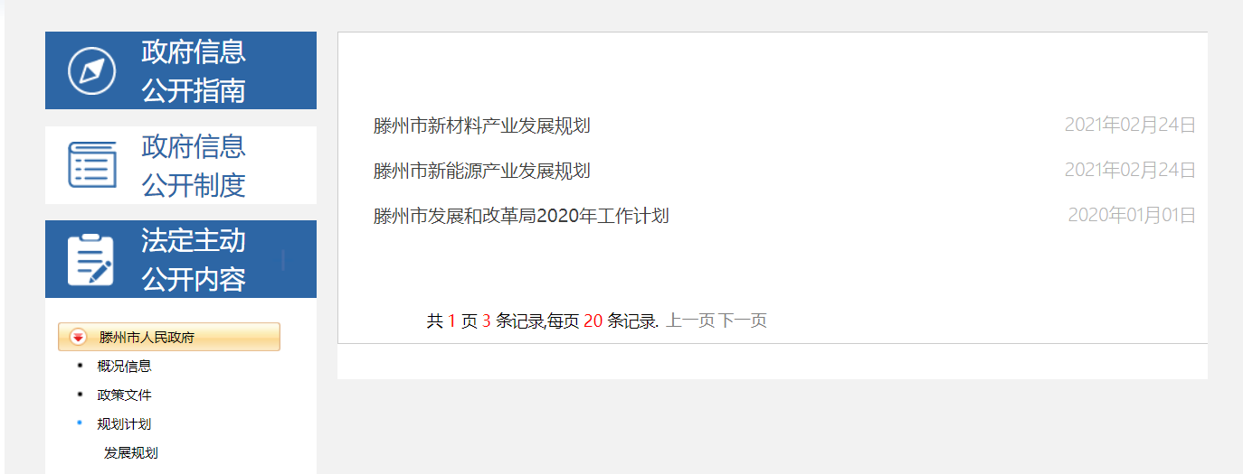

1. 推进行政权力运行公开。一是动态公开政府工作报告进展情况。对政府工作报告中的重点项目工作、诚信建设、产业振兴工作，建立工作台账，在政府信息公开专栏主动公开，方便社会公众知晓。二是公开行政执法信息。公开行政执法服务指南、年报，公布行政执法流程图，及时公示行政执法结果信息。

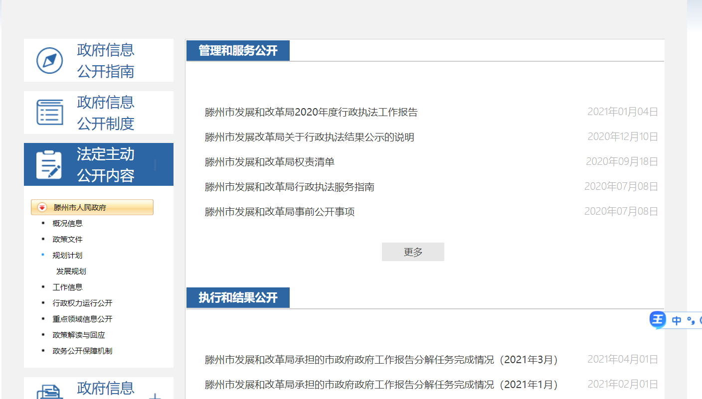

（二）政府信息依申请公开情况

1、公开概况。2020年，滕州市发改局共受理1件政府信息公开申请，结转上年政府信息公开申请0件，均为自然人提交。

2、处理情况。共答复政府信息公开申请1件，按时办结1件，按时办结率100%。其中，予以公开1件，不予公开0件，本机关不掌握相关政府信息的0件。

（三）建议提案办理公开情况

2020年度办理人大建议3个，办理政协提案9个，主要涉及新能源、营商环境等方面。市发改局按照提案办理要求，加强组织领导，强化工作措施，规范办理程序，圆满完成了各项提案办理工作，实现办复率、面复率和满意率3个100％，得到了政协委员们的普遍认可和高度评价，取得了良好成效。

（四）政府信息管理情况

全面梳理了门户网站政务公开目录，收集、整理各类政务公开信息，并确定政府门户网站上的政务公开目录，按照目录要求收集公开信息并在网上公开。同时，严格遵循“谁公开、谁审查、谁负责”原则，确保了政务信息公开工作扎实有效开展。健全完善信息公开保密审查制度，提高政府信息公开工作的规范化水平。

（五）政府信息平台建设情况

结合自身实际情况，从制度建设入手，完善政府信息公开制度，明确政府信息公开的职责、范围、方式和操作流程。将信息公开的内容和速率作为信息公开工作的核心，安排人员负责公开信息的编辑、审核与发布。同时积极构建微信公众号等新媒体宣传工作新格局，“滕州发改”微信公众号关注人数达到553人。

（六）监督保障情况

根据全市政府信息公开工作统一部署和要求，进一步强化信息公开工作的组织领导，加强了由主要领导任组长，分管领导任副组长，有关科室负责人为成员。推进政务公开工作。

2020年，市发改局未发生因政府信息公开审查不当或保密审查机构未履行保密审查职责而引起的失泄密情况。2020年度未进行社会评议，未发生责任追究情况。

二、主动公开政府信息情况

|  |  |  |  |
| --- | --- | --- | --- |
| 第二十条第（一）项 | | | |
| 信息内容 | 本年新 制作数量 | 本年新 公开数量 | 对外公开总数量 |
| 规章 | 0 | 0 | 0 |
| 规范性文件 | 0 | 0 | 0 |
| 第二十条第（五）项 | | | |
| 信息内容 | 上一年项目数量 | 本年增/减 | 处理决定数量 |
| 行政许可 | 0 | 0 | 0 |
| 其他对外管理服务事项 | 0 | 0 | 0 |
| 第二十条第（六）项 | | | |
| 信息内容 | 上一年项目数量 | 本年增/减 | 处理决定数量 |
| 行政处罚 | 0 | 0 | 0 |
| 行政强制 | 0 | 0 | 0 |
| 第二十条第（八）项 | | | |
| 信息内容 | 上一年项目数量 | 本年增/减 | |
| 行政事业性收费 | 0 | 0 | |
| 第二十条第（九）项 | | | |
| 信息内容 | 采购项目数量 | 采购总金额 | |
| 政府集中采购 | 0 | 0 | |

三、收到和处理政府信息公开申请情况

|  |  |  |  |  |  |  |  |  |  |
| --- | --- | --- | --- | --- | --- | --- | --- | --- | --- |
| （本列数据的勾稽关系为：第一项加第二项之和，等于第三项加第四项之和） | | | 申请人情况 | | | | | | |
| 自然人 | 法人或其他组织 | | | | | 总计 |
| 商业企业 | 科研机构 | 社会公益组织 | 法律服务机构 | 其他 |
| 一、本年新收政府信息公开申请数量 | | | 1 | 0 | 0 | 0 | 0 | 0 | 1 |
| 二、上年结转政府信息公开申请数量 | | | 0 | 0 | 0 | 0 | 0 | 0 | 0 |
| 三、本年度办理结果 | （一）予以公开 | | 1 | 0 | 0 | 0 | 0 | 0 | 1 |
| （二）部分公开（区分处理的，只计这一情形，不计其他情形） | | 0 | 0 | 0 | 0 | 0 | 0 | 0 |
| （三）不予公开 | 1.属于国家秘密 | 0 | 0 | 0 | 0 | 0 | 0 | 0 |
| 2.其他法律行政法规禁止公开 | 0 | 0 | 0 | 0 | 0 | 0 | 0 |
| 3.危及“三安全一稳定” | 0 | 0 | 0 | 0 | 0 | 0 | 0 |
| 4.保护第三方合法权益 | 0 | 0 | 0 | 0 | 0 | 0 | 0 |
| 5.属于三类内部事务信息 | 0 | 0 | 0 | 0 | 0 | 0 | 0 |
| 6.属于四类过程性信息 | 0 | 0 | 0 | 0 | 0 | 0 | 0 |
| 7.属于行政执法案卷 | 0 | 0 | 0 | 0 | 0 | 0 | 0 |
| 8.属于行政查询事项 | 0 | 0 | 0 | 0 | 0 | 0 | 0 |
| （四）无法提供 | 1.本机关不掌握相关政府信息 | 0 | 0 | 0 | 0 | 0 | 0 | 0 |
| 2.没有现成信息需要另行制作 | 0 | 0 | 0 | 0 | 0 | 0 | 0 |
| 3.补正后申请内容仍不明确 | 0 | 0 | 0 | 0 | 0 | 0 | 0 |
| （五）不予处理 | 1.信访举报投诉类申请 | 0 | 0 | 0 | 0 | 0 | 0 | 0 |
| 2.重复申请 | 0 | 0 | 0 | 0 | 0 | 0 | 0 |
| 3.要求提供公开出版物 | 0 | 0 | 0 | 0 | 0 | 0 | 0 |
| 4.无正当理由大量反复申请 | 0 | 0 | 0 | 0 | 0 | 0 | 0 |
| 5.要求行政机关确认或重新出具已获取信息 | 0 | 0 | 0 | 0 | 0 | 0 | 0 |
| （六）其他处理 | | 0 | 0 | 0 | 0 | 0 | 0 | 0 |
| （七）总计 | | 1 | 0 | 0 | 0 | 0 | 0 | 1 |
| 四、结转下年度继续办理 | | | 0 | 0 | 0 | 0 | 0 | 0 | 0 |

四、政府信息公开行政复议、行政诉讼情况

|  |  |  |  |  |  |  |  |  |  |  |  |  |  |  |
| --- | --- | --- | --- | --- | --- | --- | --- | --- | --- | --- | --- | --- | --- | --- |
| 行政复议 | | | | | 行政诉讼 | | | | | | | | | |
| 结果维持 | 结果纠正 | 其他结果 | 尚未审结 | 总计 | 未经复议直接起诉 | | | | | 复议后起诉 | | | | |
| 结果维持 | 结果纠正 | 其他结果 | 尚未审结 | 总计 | 结果维持 | 结果纠正 | 其他结果 | 尚未审结 | 总计 |
| 0 | 0 | 0 | 0 | 0 | 0 | 0 | 0 | 0 | 0 | 0 | 0 | 0 | 0 | 0 |

五、存在的主要问题及改进情况

（一）存在问题

我局政府信息公开工作虽然取得了一定成绩，但是也存在一些问题和不足，主要是：信息人员认识上有待进一步提高；公开内容不够完善全面，部分信息更新还不够不及时。  （二）改进措施

一是加大宣传力度，提高对政府信息公开工作的认识，增强主动公开政务信息的意识；二是加强学习培训的力度，提高工作人员的业务水平，提高信息公开质量；三是完善公开内容及工作机制与制度，建立长效的监督管理激励机制，为本单位的政府信息公开工作提供保障。

六、其他需要报告的事项

本报告的电子版可在“中国滕州网”（www.tengzhou.gov.cn）网站查询和下载。如对本报告有任何疑问，请与滕州市发展和改革局办公室联系。（地址：山东省滕州市北辛中路政务中心522房间，联系电话：0632—5514858，电子邮箱：fagai5514858@163.com）

滕州市发展和改革局

2021年1月29日